LITURGIA DE LA PALABRA
REFLEXIÓN DE SAN AGUSTÍN

LECTURA DEL LIBRO DE JOB 7,1-4.6-7

Habló Job diciendo: --El hombre está en la tierra cumpliendo un servicio, sus días son los de un jornalero. Como el esclavo suspira por la sombra, como el jornalero, aguarda el salario. Mi herencia son meses baldíos, me asignan noches de fatiga; al acostarme pienso: ¿cuándo me levantaré? Se alarga la noche y me harto de dar vueltas hasta el alba. Mis días corren más que la lanzadera y se consumen sin esperanza. Recuerdo que mi vida es un soplo, y que mis ojos no verán más dicha.

SALMO 146: ALABAD AL SEÑOR QUE SANA LOS CORAZONES DESTROZADOS.

PRIMERA DE SAN PABLO A LOS CORINTIOS 9, 16- 19.22-23

Hermanos: El hecho de predicar no es para mi motivo de soberbia. No tengo más remedio y, ¡ay de mí si no anuncio el Evangelio! Si yo lo hiciera por mi propio gusto, eso mismo sería mi paga. Pero si lo hago a pesar mío es que me han encargado este oficio. Entonces, ¿cuál es la paga? Precisamente dar a conocer el Evangelio, anunciándolo de balde, sin usar el derecho que me da la predicación de esta Buena Noticia. Me he hecho débil con los débiles, para ganar a los débiles; me he hecho todo a todo, para ganar, sea como sea, a algunos. Y hago todo esto por el Evangelio, para participar yo también de sus bienes.
Lunes, 6  S. Pablo Miki y cía. | 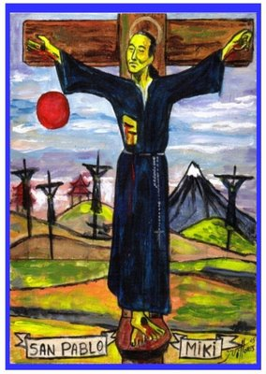 | Salmo: Levántate, Señor, ven a tu mansión.
Martes, 7  Bto. Anselmo Polanco, OSA. | 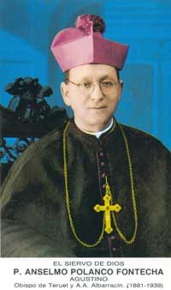 | Salmo: ¡Que deseables son tus moradas, Señor de los ejércitos!
Miércoles, 8  S. Jerónimo Emiliani |  | Salmo: La boca del justo expone la sabiduría.
Jueves, 9 |  | Salmo: Acuérdate de mí, Señor, por amor de tu pueblo.
Viernes, 10  Sta. Escolástica | 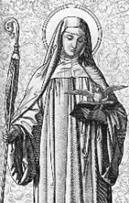 | Salmo: Yo soy el Señor, Dios tuyo: escucha mi voz.
Sábado, 11  Ntra. Sra. de Lourdes  Jornada Mundial del Enfermo | 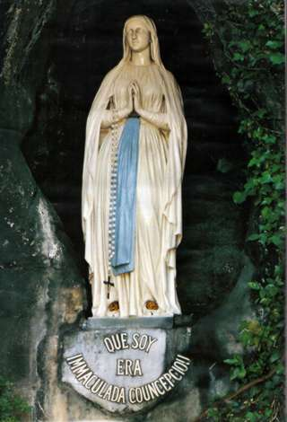 | Salmo: Acuérdate de mí, Señor, por amor de tu pueblo.

DEL SANTO EVANGELIO SEGÚN SAN MARCOS 1, 29-39

En aquel tiempo, al salir Jesús de la Sinagoga, fue con Santiago y Juan a casa de Simón y Andrés. La suegra de Simón estaba en cama con fiebre, y se lo dijeron. Jesús se acercó, la cogió de la mano y la levantó. Se le pasó la fiebre y se puso a servirles. Al anochecer, cuando se puso el sol, le llevaron todos los enfermos y poseídos. La población entera se agolpaba a la puerta. Curó a muchos enfermos de diversos males y expulsó a muchos demonios; y como los demonios lo conocían no les permitía hablar. Se levantó de madrugada, se marcho al descampado y allí se puso a orar. Simón y sus compañeros fueron y, al encontrarlo, le dijeron: --Todo el mundo te busca. Él les respondió: -- Vámonos a otra parte, a las aldeas cercanas, para predicar también allí; que para eso he venido. Así recorrió toda Galilea, predicando en las sinagogas y expulsando demonios.

«JESÚS CURÓ A MUCHOS» (Mc 1, 34)

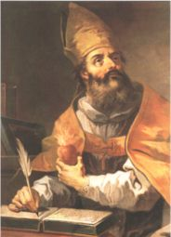
De los sermones de san Agustín (Sermón 23 A, 2)

«Hermanos: no poseíamos ninguna obra buena; todas eran malas. Pero aun siendo tales las obras de los hombres, por su misericordia no les abandonó y, siendo merecedores de pena, él, en lugar del castigo que merecían, otorgó la gracia que desmerecían. Envió a su Hijo para rescatarnos, no con oro, ni con plata, sino con el valor de su sangre derramada, como cordero inmaculado conducido al sacrificio en favor de las ovejas manchadas, si es que sólo manchadas y no totalmente ennegrecidas. Tal es la gracia que hemos recibido. Vivamos, pues, de manera digna de la misma, para no hacer injuria a gracia tan sublime. Un médico extraordinario vino a nosotros y perdonó todos nuestros pecados. Si queremos enfermar de nuevo, no sólo seremos perniciosos para nosotros mismos, sino también ingratos para con el médico».

CALENDARIO LITÚRGICO SEMANAL

